**Breidy Alexis Acevedo Diaz**

Taller2 y 3

Enlace de la documentación del api:

http://localhost:8080/swagger-ui/index.html?configUrl=/v3/api-docs/swagger-config#/

backup base de datos, aunque las tablas se generan cuando uno corre la aplicación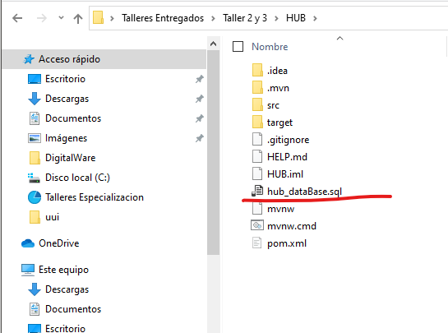

Para hacer uso de los puntos en el api se debe iniciar sesión y cada solicitud debe llevar el token:

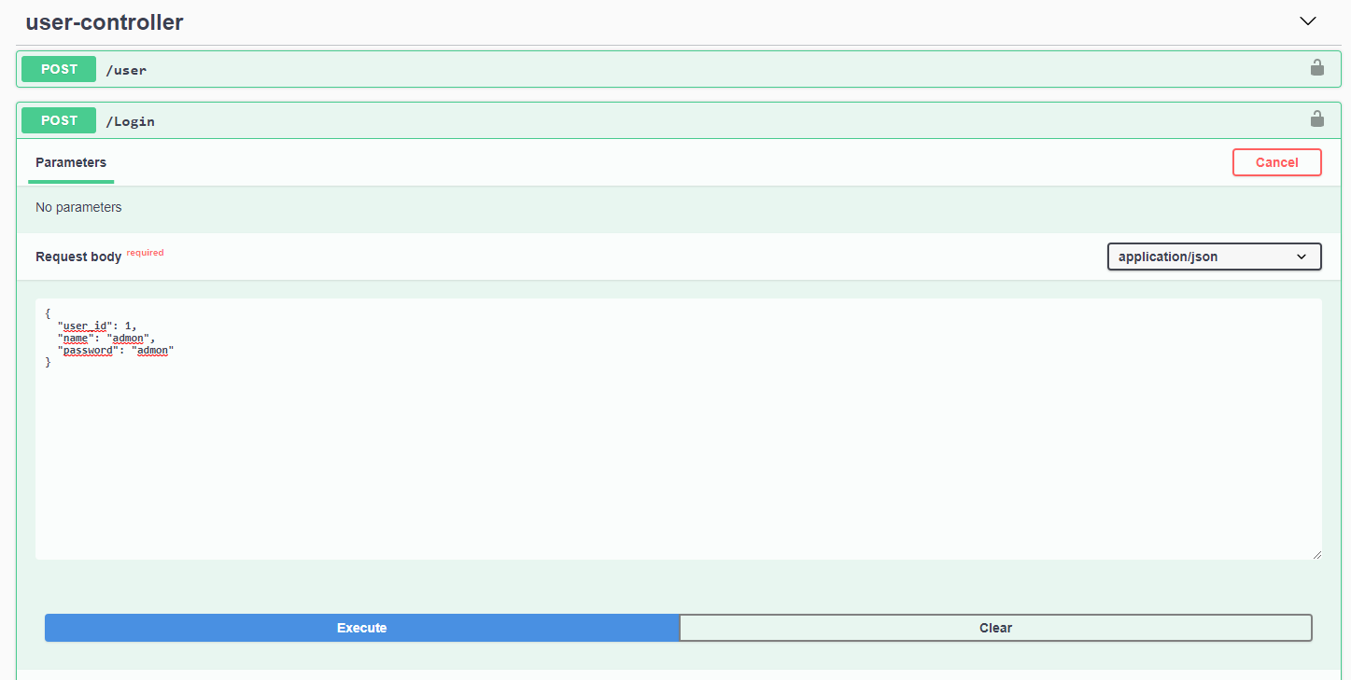

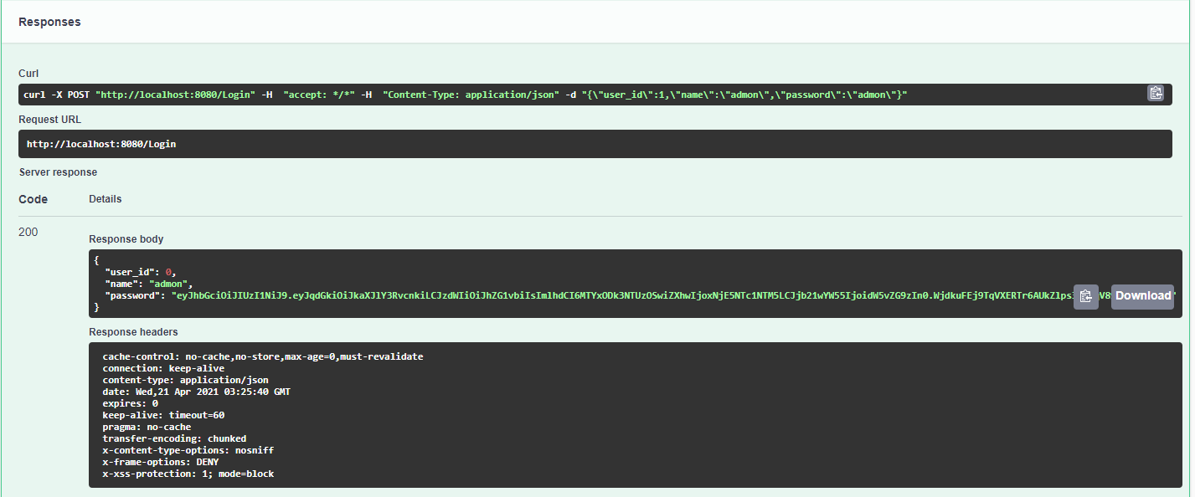

Agregar token

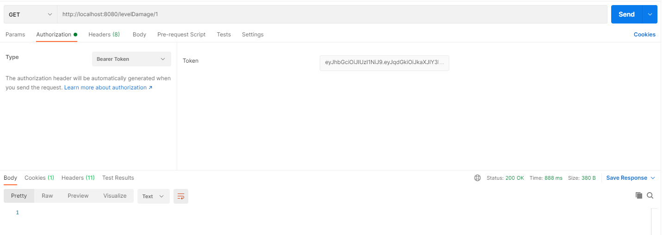

Solicitud exitosa utilizando el token

